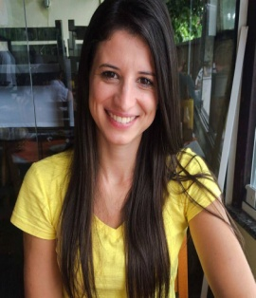 **Curriculum Vitae**

**Renata Mello**

Endereço: Rua Ayton Senna nº140

Bairro: Itacolomi

Cidade: Piçarras- SC

Telefone: (47) 8855-8931

Idade: 26 anos

Data nascimento: 15/06/1989

Estado civil: Solteira

E-mail: [renatamello_tatah@hotmail.com](mailto:renatamello_tatah@hotmail.com)

**OBJETIVO PROFISSIONAL**

Auxiliar Administrativo, Secretaria, Recepcionista.

**ESCOLARIDADE**

Escola: E.E.B. Otilia Muller

Ano: 2007 a 2009 – ensino médio completo

Cidade: Chapadão do Lageado -SC

Instituição: Unidavi

Ensino superior

Curso: Educação Física (Incompleto)

Cidade: Rio do Sul -SC

**EXPERIENCIA PROFISSIONAL**

E-BOX AUTO CENTER

Cargo: Recepcionista

Período: 17/08/2010 a 04/06/2012

Cidade: Rio do Sul-SC

Atividades desenvolvidas: Atendimento telefônico, agendamento horários,

Preenchimento de ordens de serviço, orçamentos de peças, organização da

recepção, recepcionar clientes.

LABORLEX MEDICINA E SEGURANÇA DO TRABALHO

Função: Auxiliar administrativo

Período: 03/12/2012 a 06/03/2014

Cidade: Rio do Sul-SC

Atividades desenvolvidas: Atendimento telefônico, agendamento exames,

Recepcionar pacientes, arquivar documentos, credenciamentos novas clinicas.

SEMSAT MEDICINA E SEGURANÇA DO TRABALHO

Função: Auxiliar de escritório

Período: 02/04/2014 a 25/08/2015

Cidade: Rio do Sul-SC

Atividades desenvolvidas: Atendimento telefônico, agendamento exames,

Arquivar documentos, acompanhar medico nas empresas nos exames periódicos,

Recepcionar pacientes.